## 守护舌尖上的安全！武侯区开展“你点我检”活动

**消费质量报讯（记者 何馥君）**10月30日，武侯区市场监管局风险监测处置科联合玉林市场监管所在大学路农贸市场广场开展“你点我检”食品安全主题活动，局党组成员武侯支队长吕宣东同志现场指导。本次活动通过公开透明的食品快速检测，提高群众食品安全意识，守护群众舌尖上的安全。

当天，快检车停靠在广场中央，车外摆放了检测设备和桌椅，车内和车外分别设置检测小组，随时准备接受群众送来的食品样品。

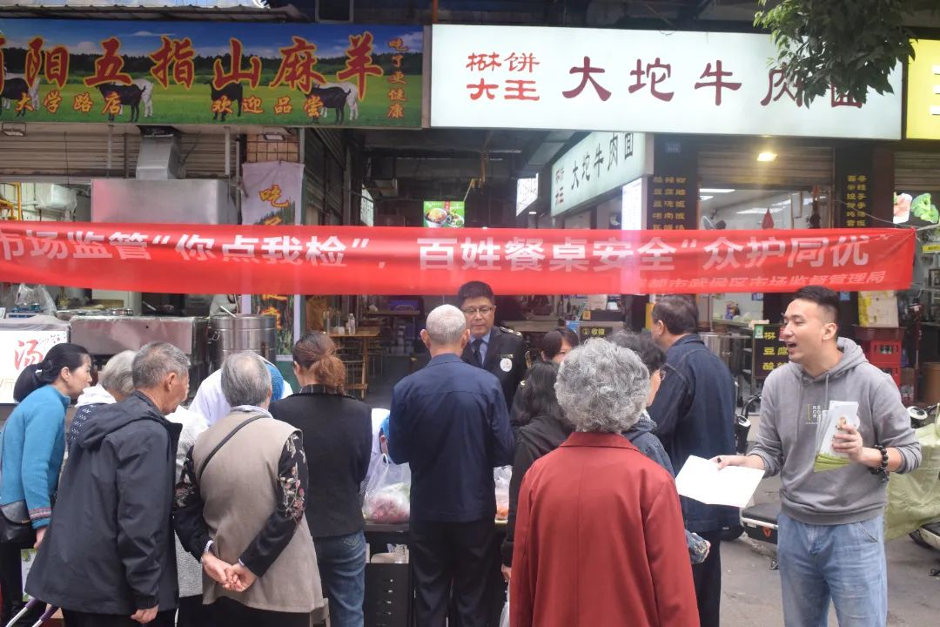

活动一开始，便吸引大量群众前来参与。他们带来了各种食品样品，希望了解这些食品的安全性。工作人员迅速响应，现场开展快速检测，用实际行动展示了高效的工作作风。

为了让群众更加了解食品安全检测过程，快检车实验室向公众开放。群众可以近距离观看车内和车外检测台上的操作，检测过程公开透明，赢得了群众的广泛认可和放心。

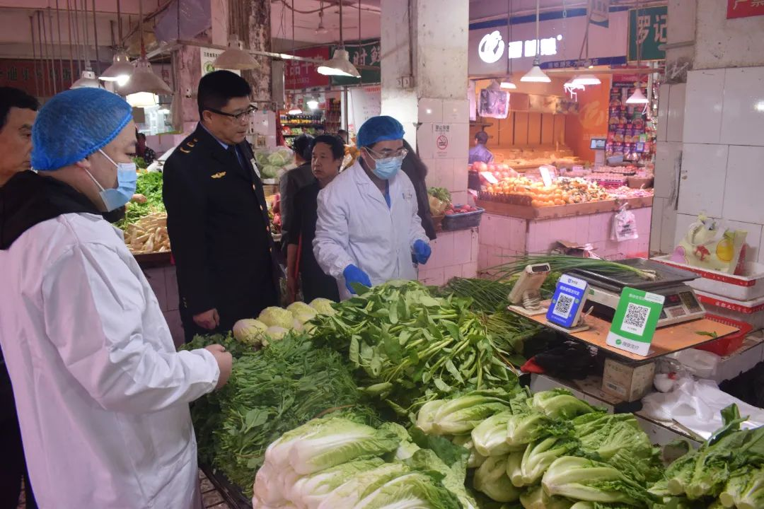

活动现场，快检车上的智慧屏幕滚动播放食品安全宣传片，吸引了大量群众驻足观看。宣传片详细介绍食品安全知识、抽检工作的重要性和流程，让群众在轻松愉快的氛围中学习食品安全常识。

同时，工作人员还进行食品安全监督抽检“你点我检”的问卷调查，深入了解群众关心的销售领域、食品类别和检测指标等，为今后的市场监管工作提供宝贵的数据支持。

据统计，本次活动共接受群众送检样品上百份，涵盖蔬菜、水果、肉类、禽蛋、酒类等多个食品类别，共快检123批次，监督抽检21批次，收到群众“你点我检”调查问卷160份，发放宣传资料300份。所有样品均经过严格检测，未发现不合格产品。部分“你点我检”样品将送到实验室以监督抽检的形式进行检测，后续向群众反馈。2024年截至目前，武侯区市场监管局共完成食品安全区级监督抽检3981批次，食品快检车快检2417批次。

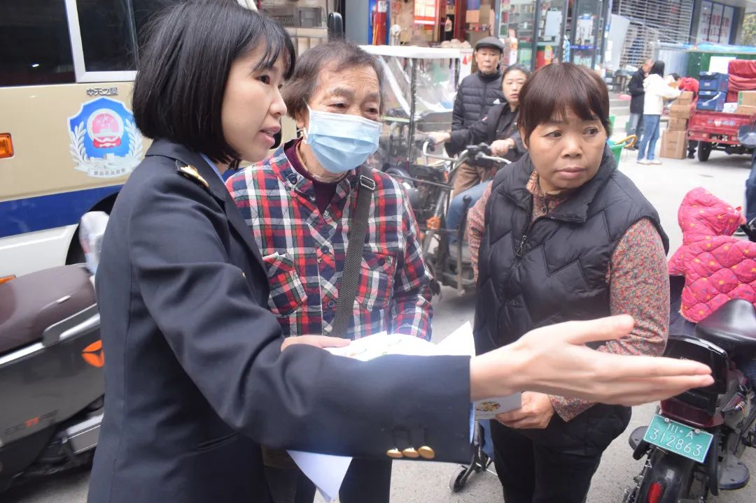

此次“你点我检”活动，不仅是一次成功的食品安全宣传活动，更是武侯区市场监管局对群众关切积极回应的生动体现。未来，武侯区市场监管局将继续加强食品安全监管工作，创新监管方式，提高监管效能，确保辖区内的食品安全，为群众筑起一道坚实的舌尖安全防线。